Италијански језик
Наставна јединица за VI разред од 8. до 12. јуна: Понављање: песмице и креативан рад (it. Ripasso: canzoni e lavoro creativo)

Поводом обележавања Дана Републике Италије 2. јуна, ову наставну јединицу посвећујемо обнављању њених карактеристичних појмова и одлика. Послушај песмицу – химну Италије “Fratelli d’Italia”: https://youtu.be/PxBUMt64V64.

- Твој задатак је да, уз помоћ датих тачкица, напишеш љубазне речи (it. parole gentili) које користимо на часу, а затим да их репродукујеш/ покажеш на налог.
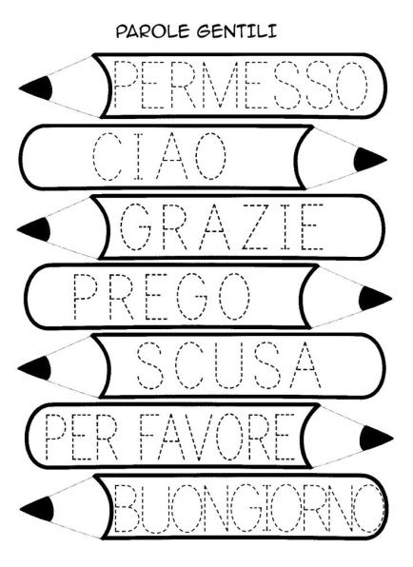
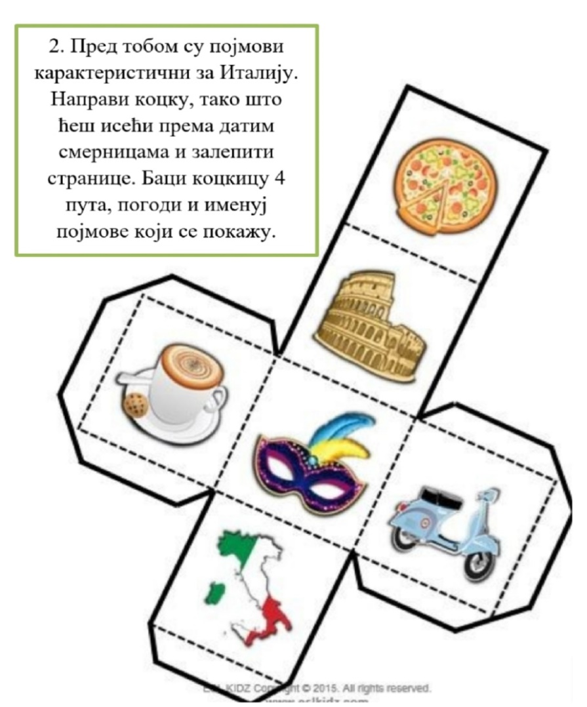
3. Обој појмове са илустрације, затим издвој и именуј/ покажи:
а) карактеристичну „чизму“ –облик државе
б) карактеристичну храну и пиће


